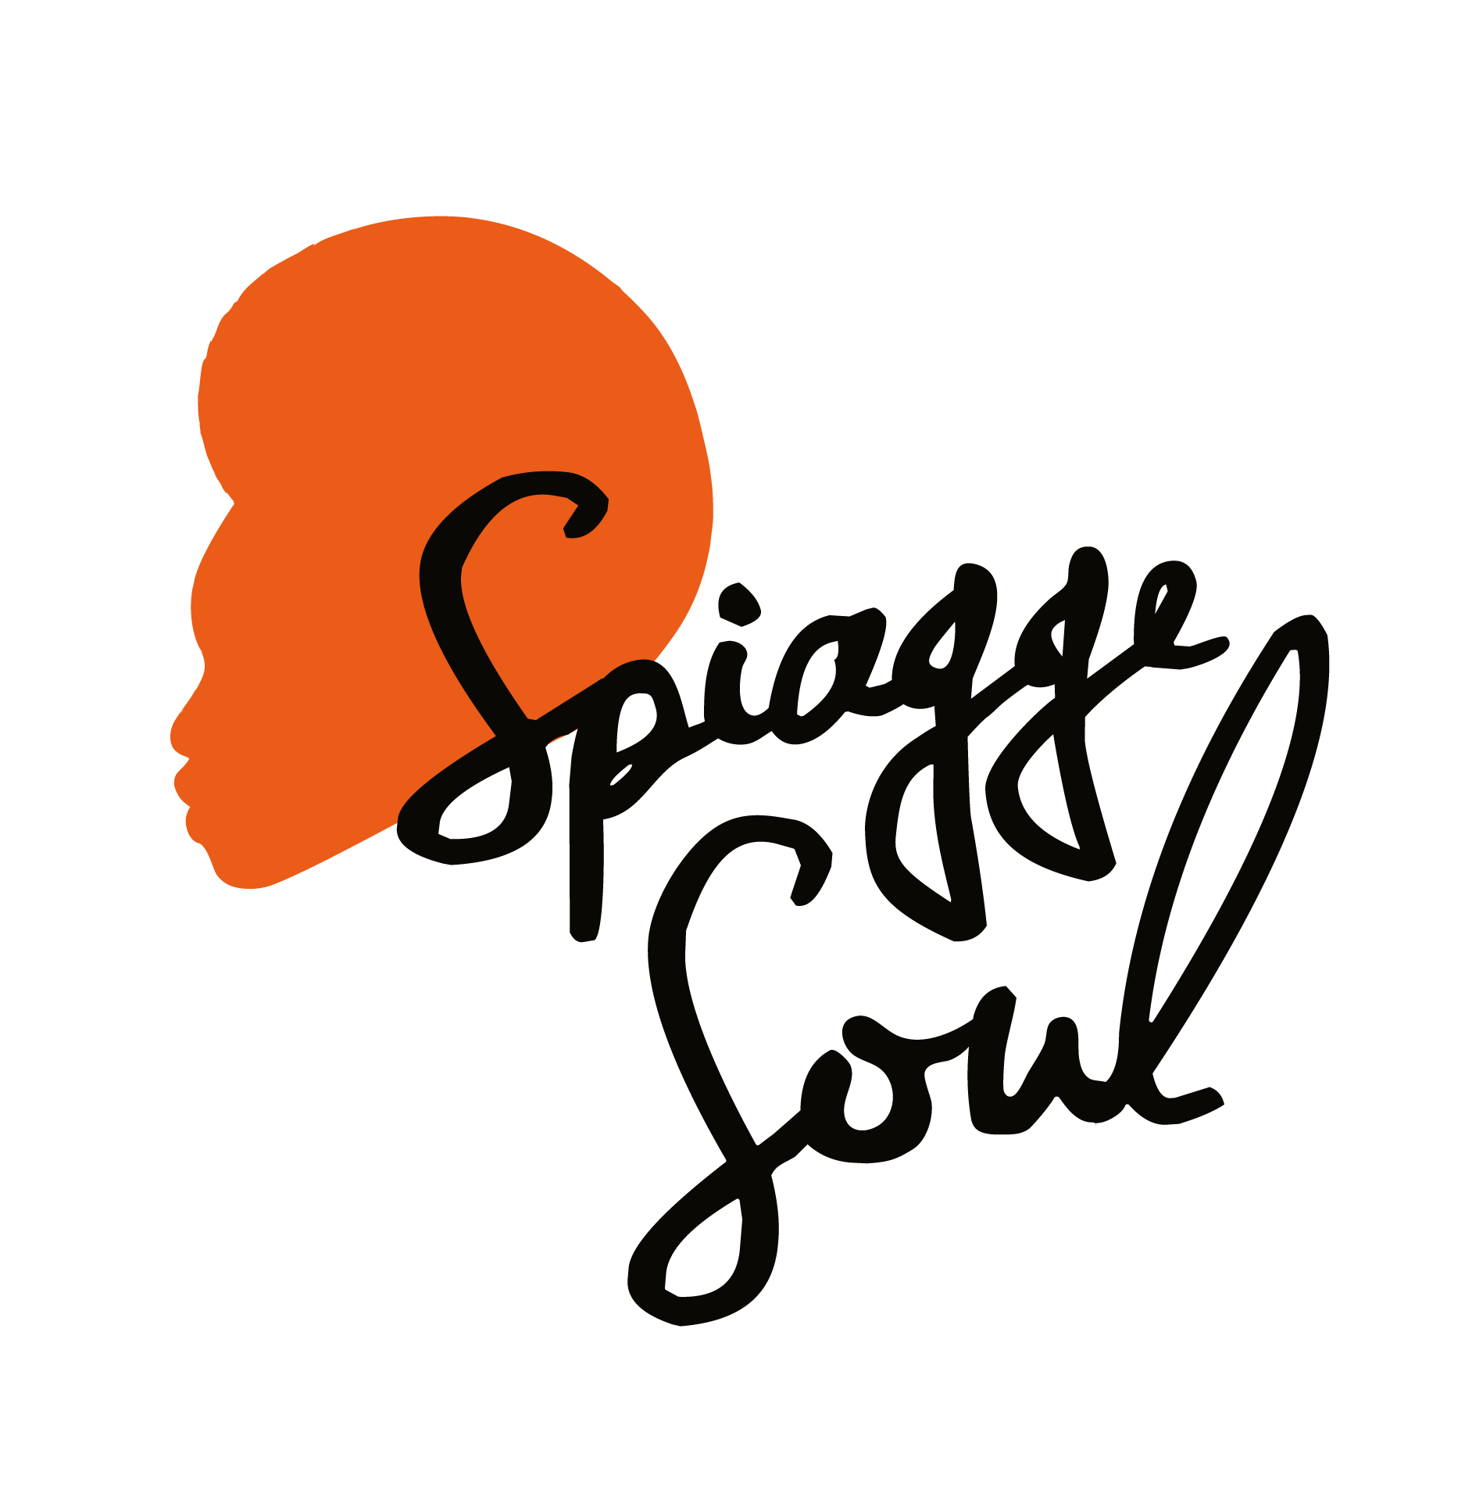

Spiagge Soul: il festival torna “libero”
dopo due anni di pandemia
Dal 10 luglio al 14 agosto la 14esima edizione dell’evento diffuso dei lidi ravennati

Ravenna_28 giugno 2022. Finalmente in una veste tradizionale, libera dalle restrizioni imposte dai due anni di pandemia. All’insegna del ballo e della festa. Spiagge Soul, il festival diffuso, riapproda sui lidi ravennati dal 10 luglio al 14 agosto con oltre un mese di concerti, più alcune anteprime, per tornare a condividere musica ed emozioni in riva al mare. Organizzato per la 14esima volta dall’Associazione “Blues Eye” con la compartecipazione del Comune di Ravenna e il sostegno della Regione Emilia-Romagna, oltre al contributo fondamentale degli operatori privati, il festival vuole dunque fare la sua parte per segnare la ripartenza della stagione dei concerti, toccando quest’anno anche i Lidi Sud.
Punti focali di questa edizione sono l’attenzione per le musiche popolari del mondo, dall’Africa al Sud America, l’amore confermato per le sonorità di New Orleans, ma anche una grande varietà di stili e generi esplorati, che vanno dal Blues al Funk, fino al Reggae e tutte le sfumature della musica afroamericana. Con, fra i tanti artisti presenti, l’americano Grayson Capps, i Mookomba dallo Zimbabwe, Leon Beal, Noreda Graves, il gambiano Jabel Kanuteh, la cantante Martha High, ma anche il bluesman italiano Francesco Piu, i Rumba de Bodas, Shanna Waterstown o i francesi Lehmanns Brothers. Più tanti altri.
«L’edizione 2022 – spiega il direttore artistico, Francesco Plazzi – sarà improntata su aspetti fondamentali mancati in questi due anni: la vicinanza, l’aggregazione e il ballo. Sono molto soddisfatto per il programma che siamo riusciti a costruire, così come dell’affetto dimostrato dagli operatori privati, con nuovi ingressi e conferme nonostante le difficoltà di questo periodo. Il festival riafferma dunque la ricerca costante sulla musica afroamericana in tutte le sue sfaccettature, ospitando grandi ospiti internazionali e il meglio della scena italiana, con un calendario in continua crescita per livello di qualità artistica».
«Spiagge Soul - aggiunge l’assessore al Turismo, Giacomo Costantini – è una rassegna
ormai consolidata che ha saputo valorizzare un lavoro di sistema tra più stabilimenti
balneari. Grazie al sostegno dei privati e del Comune quest’anno per la prima volta
coinvolgerà nuovi lidi e nuove spiagge. Il programma è ricco di nomi internazionali e di
talenti del territorio che attireranno sulle nostre spiagge tanti appassionati di un genere
musicale in continua evoluzione».
Il cartellone prevede, contando anche le anteprime di “Road to Spiagge Soul”, la serie di avvicinamento al festival vero e proprio partita già il 15 maggio, oltre 50 concerti fino al 14 agosto. Si parte dunque il 10 luglio con gli ultimi tre concerti di “Road To” e poi col cartellone vero e proprio con la Grayson Capps Band (15) e si prosegue con i Mookomba (16 luglio), Andy J Forest Band (19), Leon Beal & Luca Giordano Band (20), il blues di Francesco Piu (21), Raphael Wressnig & Igor Prado (22) e la voce possente di Noreda Graves, in piazza Dora Markus a Marina di Ravenna, domenica 24 luglio. Si passa poi per le sonorità messicane dei Los Kamer (26 luglio), per quelle africane di Jabel Kanuteh (27) e il blues di Cek & The Stompers (28). E poi ancora Rumba de Bodas (31), la regina del festival Lisa Hunt con la sua Soul Band (1° agosto), i 14 elementi degli Spiagge Soul Holy Fellas (2), la parata della Bologna Bridge Band (4 e 7 agosto) e il concerto di Martha High a Lido di Classe (5 agosto), dove troviamo tra gli altri anche Lebron Johnson & Andy Pitt Band (6). E si chiude con Lehmanns Brothers (10), Shanna Waterstown (11) e Pennabilli Social Club (14 agosto).

Per info e aggiornamenti sul programma: www.spiaggesoul.it - Facebook “Spiagge Soul Festival”
Ufficio stampa : Eikon srl – Bologna 051 6238522 - 348 3694618

